

**Хроника наиболее важных событий региона**

**13-19.06.2016**

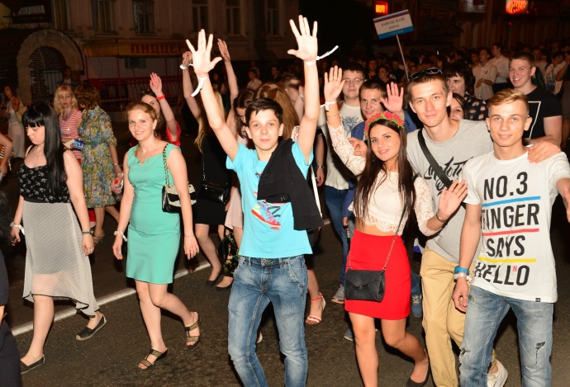**• В Саратове впервые состоялся грандиозный праздник для выпускников Саратовской области и их учителей «Роза ветров-2016». Масштабное событие прошло по инициативе нашего земляка Вячеслава Викторовича Володина.** На главной площади города состоялось яркое шоу-представление, перед выпускниками и жителями города выступили известные российские исполнители Нюша, группы M-Band, Мохито и другие коллективы. Посмотреть представление пришли тысячи горожан и гостей города. Выпускников поздравили члены попечительского совета «Розы ветров», депутаты Госдумы от Саратовской области Ольга Баталина и Николай Панков. Одноклассников и педагогов приветствовал Губернатор Валерий Радаев, который пожелал им всегда оставаться первыми. Праздник завершился фейерверком в честь выпускников на Набережной Космонавтов. Салют и представление на Театральной площади посмотрели 23 тысячи человек.

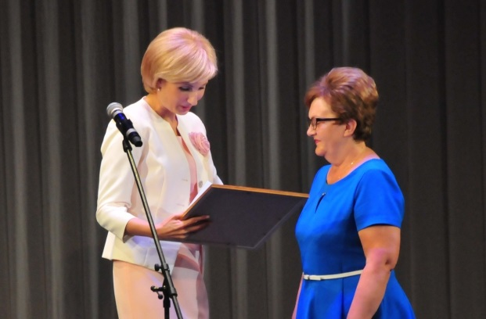

• **В Саратовской области впервые состоялось награждение лауреатов педагогической премии «Признание».** Оно прошлов Саратовском театре оперы и балета в рамках праздника «Роза ветров-2016». Премию, которая была учреждена по инициативе нашего земляка Вячеслава Викторовича Володина, получили десять лучших классных руководителей нашего региона. Награды учителям вручили депутаты Госдумы РФ Ольга Баталина, Николай Панков, другие наши земляки. Валерий Радаев в своем выступлении выразил благодарность педагогам за их труд: ***«Вы показали высокий класс, подготовили достойную смену. Почти в два раза увеличилось число выпускников получивших максимальные 100 балов на ЕГЭ. Спасибо вам».***

Subtitles

* subtitles off

Captions

* captions off

Chapters

* Chapters

• **Глава региона поставил руководителям районов задачу организованно провести уборку урожая и кормозаготовку. *«Планы на урожай хорошие, —*** подчеркнул Валерий Радаев, ***— в текущем году область должна произвести не менее 4 млн. тонн зерна. Для области, которая традиционно входит в первую «десятку» аграрных регионов страны, это вполне реальная задача».*** Губернатор отметил, что в Год хлебороба необходимо помнить не только о целевых показателях, но и о людях труда, которые в трудных погодных условиях обеспечивают продовольственную безопасность региона. Губернатор области также поставил задачу – создать в текущем году запас сена в расчете на два года.

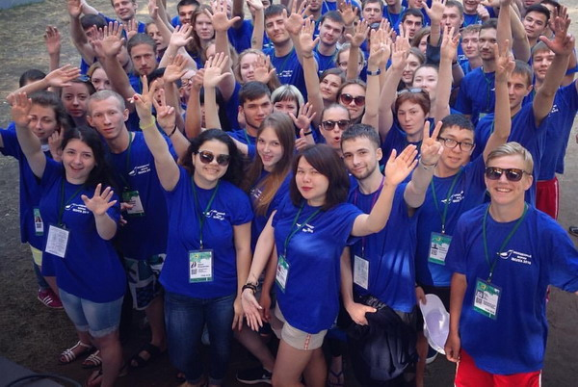• **Саратовские участники молодёжного форума «iВолга-2016» выиграли 5 грантов на общую сумму 1,15 млн. рублей.** В этом году молодёжный форум «iВолга» значительно расширил свою географию. Участие в нём приняли более 2000 человек из 26 регионов России, а также Китая и Франции. Первые места саратовские проекты заняли в номинациях: в смене «Культурный бум» - Кислина Мария за проект «Для сельской местности пойдет?»; в смене «Спортивная молодежь – здоровая нация» - Воробьева Ирина за проект «Адаптивный скалодром». В итоге у саратовской делегации в федеральный этап прошел каждый третий проект, по тому показателю наши земляки стали лидерами, опередив хозяев форума – команду Самарской области.

С подробной информацией можно ознакомиться на сайте Правительства области**:** [**http://saratov.gov.ru**](http://saratov.gov.ru)

**Пресс-служба Губернатора Саратовской области**